

**МИНОБРНАУКИ РОССИИ**

**федеральное государственное бюджетное образовательное учреждение**

**высшего образования**

**«Новосибирский государственный университет экономики и управления «НИНХ»**

**(ФГБОУ ВО «НГУЭУ», НГУЭУ)**

Кафедра информационных технологий

**РАСЧЕТНО-ГРАФИЧЕСКАЯ РАБОТА**

Дисциплина: Прикладные информационные технологии

Ф.И.О студента: Паньшина Карина Дмитриевна

Направление: 09.03.02 Информационные системы и технологии

Номер группы: ИС101

Номер зачетной книжки: 210078

Номер варианта расчетно-графической работы: 8

Проверил: Фамилия Имя Отчество, ученая степень, должность

Новосибирск 2023

СОДЕРЖАНИЕ

Задача 3

Подключённые библиотеки 4

**Основные классы данных проекта** 4

Описание структуры 5

Описание функций 5

# Задача

Создание программы по управлению объектами данных на производстве с использованием ООП и изученных паттернов.

Необходимо создать минимум 3 объекта сущности разных видов и указать взаимодействие между объектами. Реализовать интерфейсы ввод, вывода и редактирования сущностей. Реализовать ручной ввод сущностей, загрузку из файла и сохранения в файл, удаление выбранных сущностей.

Данные между запусками программы хранить в структурированном текстовом файле.

# Подключённые библиотеки

#include <iostream> - библиотека ввода вывода

#include <list> - двухсвязанный список

#include <vector> - динамический массив

#include <conio.h> - методы считывания клавишь

#include <functional> - класс для хранения указателя на метод

Using namespace std - пространство имён для подключения всех основных функций.

**Основные классы данных проекта**

**Base** - Базовый класс для классов данных проекта. Содержит в себе виртуальные методы вывода на экран и редактирования данных для переопределения в наследниках.

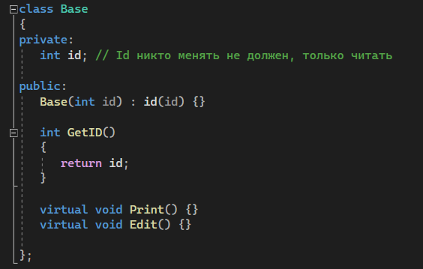

**Client** - класс содержит данные о клиент похоронного дома. Имя и номер телефона клиента.

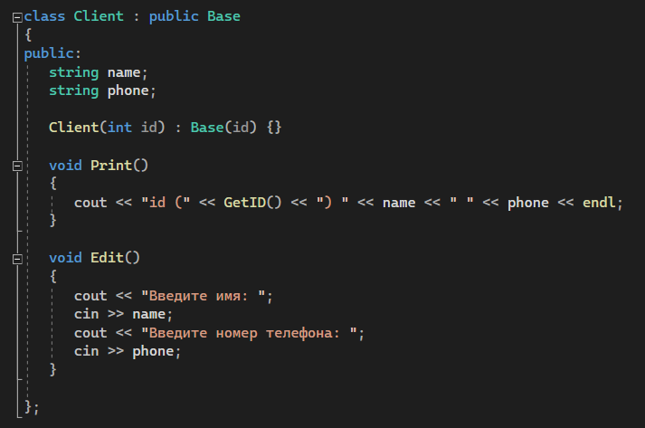

**Product** - класс описывающий товар похоронного дома. Содержит название и цену товара.

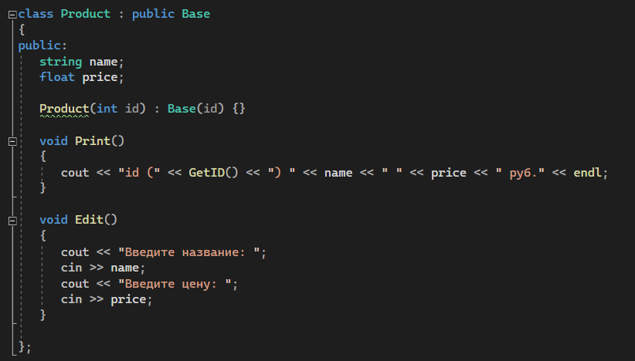

**Order** - в этом классе содержится данные о заказе клиента. Номер клиента, номер товара и количество.

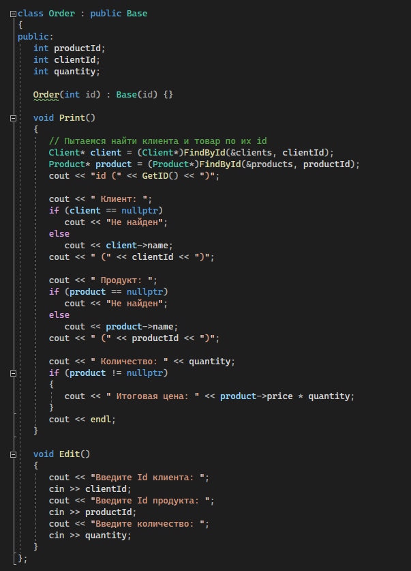

# Описание структуры

**MenuLine** - Структура для удобного формирования пункта меню

# Описание функций

**SelectList** - выводит на экран меню выбора списка, с которым мы хотим работать

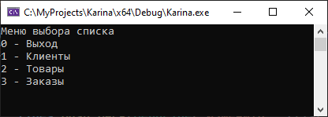

**ListActions** - выводит на экран меню возможных действий с выбранным списком

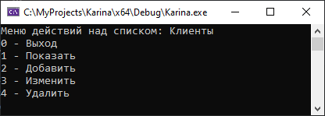

**Show** - Выводит содержимое выбранного списка

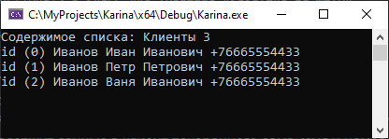

**Add** - Добавляет новую запись в выбранный список

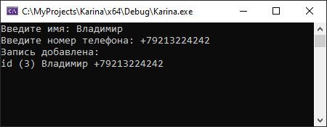

**Edit** - Редактирует запись в выбранном списке по id

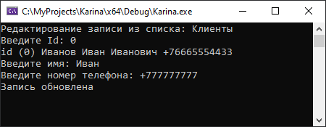

**Remove** - удаляет запись из выбранного списка по id

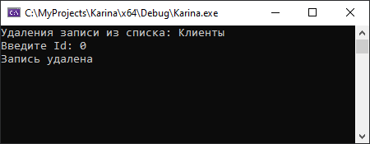

**Menu** - выводит интерактивное меню на экран, обрабатывает ввод с клавиатуры и вызывает метод пункта меню

**FindById** - возвращает записи по id в указанном списке